Raport
Tygodniowy
o sytuacji na
rynkach finansowych

Rynek walutowy

Rynek akcji

Poniedziałek, 8 września 2014 roku

Kurs USD/PLN – perspektywa długoterminowa, kurs z 5 września 2014 roku = 3,223

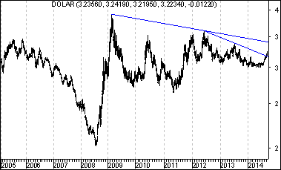

Kurs dolara (w złotych) znajduje się poniżej długoterminowej spadkowej linii trendu poprowadzonej przez szczyty z lutego 2009 roku oraz czerwca 2012 roku. Linia ta stanowi bardzo ważny opór. W chwili obecnej przebiega ona na poziomie 3,415. W kolejnych miesiącach z natury rzeczy przebiegać będzie ona na coraz niższym poziomie – w końcu września na poziomie 3,408, w końcu października na poziomie 3,401, w końcu listopada na poziomie 3,394, w końcu grudnia na poziomie 3,388. Można sądzić, że jeszcze w tym roku kurs dolara (w złotych) osiągnie od dołu poziom wspomnianej długoterminowej spadkowej linii trendu. Co ciekawe przebita została od dołu linia poprowadzona przez szczyty z czerwca 2012 roku oraz lipca 2013 roku.

Kurs EUR/PLN – perspektywa długoterminowa, kurs z 5 września 2014 roku = 4,175

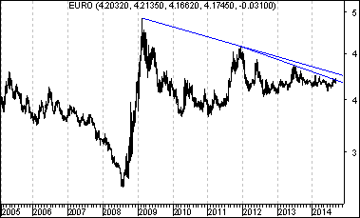

Kurs euro (w złotych) także znajduje się poniżej długoterminowej spadkowej linii trendu poprowadzonej przez szczyty z lutego 2009 roku oraz grudnia 2011 roku. Również w tym przypadku Linia na stanowi bardzo ważny opór. W chwili obecnej przebiega ona na poziomie 4,281. W kolejnych miesiącach z natury rzeczy przebiegać będzie ona na coraz niższym poziomie – w końcu września na poziomie 2,272, w końcu października na poziomie 4,263, w końcu listopada na poziomie 4,254, w końcu grudnia na poziomie 4,246. Można sądzić, że jeszcze w tym roku kurs euro (w złotych) osiągnie od dołu poziom wspomnianej długoterminowej spadkowej linii trendu. Co ciekawe naruszona została od dołu nieco niższa linia poprowadzona przez szczyty z grudnia 2011 roku oraz czerwca 2013 roku.

Indeks walutowy Basket Zloty – perspektywa długoterminowa

Indeks walutowy Polish Zloty Basket to wskaźnik wyliczany przez portal internetowy Stooq, odzwierciedlający cenę euro i dolara amerykańskiego w polskich złotych w proporcji 55:45. Wartość wskaźnika wyliczana jest z sumy iloczynu kursu EUR/PLN i współczynnika 0.55 oraz iloczynu kursu USD/PLN i współczynnika 0.45. Datą startową jest 4 stycznia 1993 roku.

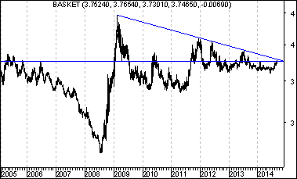

Poziom wskaźnika walutowego Polish Zloty Basket z jednej strony znajduje się poniżej spadkowej długoterminowej linii trendu poprowadzonej przez szczyty z lutego 2009 roku, grudnia 2011 roku oraz czerwca 2012 roku. W tej sytuacji można oczekiwać, że poziom wspomnianego indeksu walutowego dotrze od dołu do wspomnianej linii. Do tej linii brakuje mu tylko wzrostu tylko o 1,1 %.

Z drugiej strony warto zauważyć, że na wykresie analizowanego indeksu walutowego doszło do wybicia z formacji podwójnego dna, co pokazuje wykres dolny na tej stronie. Gdyby formacja ta miała się zrealizować oznaczałoby to wzrost indeksu walutowego Polish Zloty Basket aż o 4,3 %.

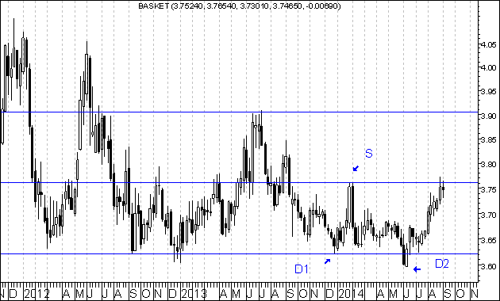
Istotne wybicie z podwójnego dna – kiedy do niego dochodzi ?

Formacje podwójnego dna (takie, jak np. ta w przypadku indeksu walutowego Polish Zloty Basket) i podwójnego szczytu uważam za szczególnie ważne. Powstaje jednak pytanie, kiedy mamy do czynienia z istotnym wybiciem z podwójnego dna ? Osobiście dostrzegam jakby dwie szkoły myślenia: pierwsza szkoła mówi, że z istotnym wybiciem mamy do czynienia już wtedy, gdy doszło do osiągnięcia poziomu szczytu (S) znajdującego pomiędzy dwoma dołkami (D1 oraz D2). Druga szkoła mówi z kolei, że z istotnym wybiciem mamy do czynienia dopiero wówczas, gdy poziom wspomnianego szczytu został przebity w powiedzmy znacznym stopniu.

Posłużę się tutaj przykładem wykresu akcji spółki Efekt z okresu 2001 - 2007

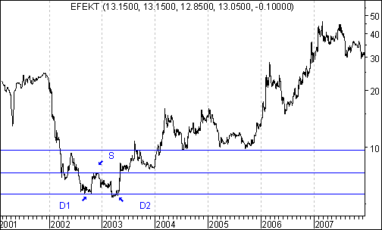

Zgodnie z pierwszą szkołą myślenia do istotnego wybicia z formacji podwójnego dna doszło już w przypadku osiągnięcia poziomu szczytu (S) pomiędzy dołkami – czerwona linia (wykres dolny)

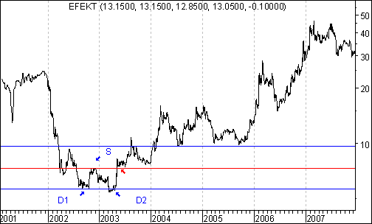

Zwolennicy drugiej strony myślenia patrzą na ten sam problem inaczej. Żeby problem ten uzmysłowić na początku odmierzamy wysokość (W) między poziomem szczytu (S) a docelowym minimalnym poziomem realizacji formacji na wykresie akcji spółki a Efekt a następnie wyznaczamy cztery strefy o równej wysokości.. Wysokość (W) wynosi 1,7 zł. Wysokość każdej równej strefy wynosi więc 0,425 zł.

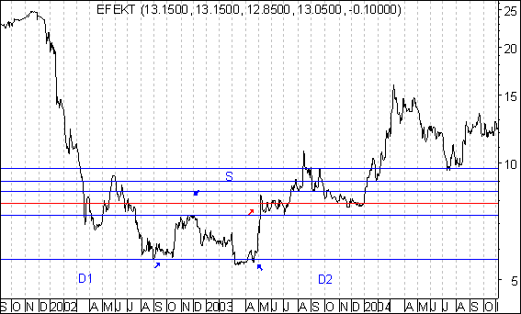

Wedle sposobu myśle tej drugiej szkoły z istotnym wybiciem z formacji podwójnego dna, mamy do czynienia wówczas, gdy kurs przebije od dolcu granicę pomiędzy pierwszą strefą a druga strefą (czerwona linia). Oczywiście powstaje pytanie: w jaki sposób można obie szkoły myślenia wykorzystać w praktyce inwestycyjnym, ale… o tym za tydzień. Teraz natomiast wróćmy do wspomnianego wcześniej wykresu indeksu walutowego Polish Zloty Basket (wykres dolny). Zwolennicy szkoły pierwszej będą mówić, ze do istotnego wybicia z formacji podwójnego dna już doszło, zwolennicy drugiej szkoły będą twierdzić, że jeszcze do tego istotnego wybicia nie doszło.

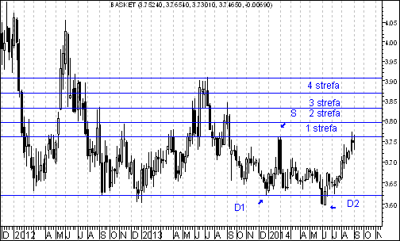

Moim zdaniem można powiedzieć, że na wykresie indeksu walutowego Polish Zloty Basket już doszło do wybicia z formacji podwójnego dna, ale gdyby pojawiło się przebicie od dołu granicy pomiędzy pierwszą a drugą strefą znaczenie sygnału byłoby większe. Tym niemniej można powiedzieć, że wybicie (nawet ,,nieistotne”) z formacji podwójnego dna oznacza, że w najbliższych tygodniach czeka nas prawdopodobnie jeszcze dalsze umocnienie kursów walut zagranicznych w złotych (dolara w złotych oraz euro w złotych).

Długoterminowa sytuacja na polskim rynku akcji – tuż przed znacznym wybiciem !

Analizując perspektywy sytuacji na polskim rynku akcji warto rozpocząć od ujęcia długoterminowego.

Na początek proponuję spojrzeć na wykres indeksu dużych spółek WIG 20 (od początku notowań do chwili obecnej).

Na wykresie WIG 20 sporządzonym w oparciu o dane tygodniowo naniosłem trzy średnie ruchome: średnią z 45 tygodni (różowa), średnią ze 100 tygodni (żółta) oraz średnią z 200 tygodni (niebieska).

Zazwyczaj dzieje się tak, że średnia z 45 tygodni (najkrótsza z wyżej wymienionych) znajduje się ,,na skraju”, czyli, albo przebiega najniżej, albo najwyżej.

Teraz mamy do czynienia z sytuacją bardzo specyficzną, z pewną anomalią

Otóż od kwietnia 2013 roku średnia z 45 tygodni znajduje się pomiędzy średnią ze 100 tygodni a średnią 200 tygodni. Co więcej wzajemna odległość wszystkich średnich od siebie jest bardzo nieznaczna.

O czym świadczy ? O występowaniu trendu bocznego, o trwającym już bardzo długo procesie konsolidacji. Im zaś dłużej trwa konsolidacja tym bardziej dynamiczny ruch po wybiciu z niej.

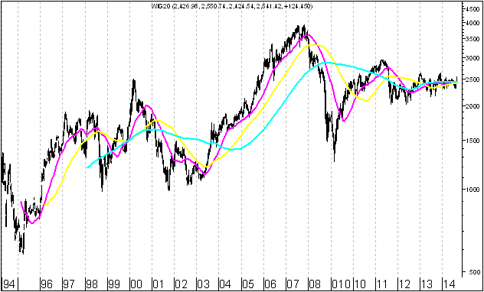

Bliskie ułożenie średnich nazywane jest tak zwanym pękiem średnich. Oczywiście można różnie definiować taki pęk, ale… w przeszłości były takie dwa momenty, które osobiści uznałbym za pęk średnich.

I przypadek – jesień 1999 roku oraz II przypadek – koniec 2000 roku (pokazuje to poniższy wykres)

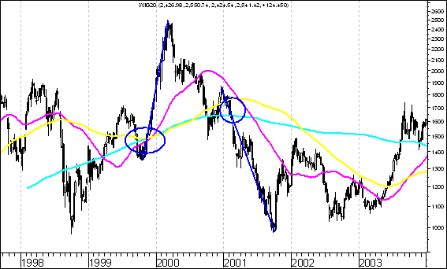

W pierwszym przypadku pęk średnich zaowocował wzrostem indeksu WIG 20 o 84,0 %, w drugim przypadku spadkiem o 46,4 %. W obu przypadkach mieliśmy do czynienia z bardzo silnym ruchem.

Teraz popatrzmy jeszcze raz na wykres indeksu WIG 20 z ostatnich kilkunastu miesięcy (wykres dolny). Wyraźnie widać: nietypowy układ średnich (średnia z 45 tygodni pomiędzy średnią ze 100 tygodni oraz średnią z 200 tygodni) oraz po prostu pęk średnich (średnie bardzo blisko siebie).

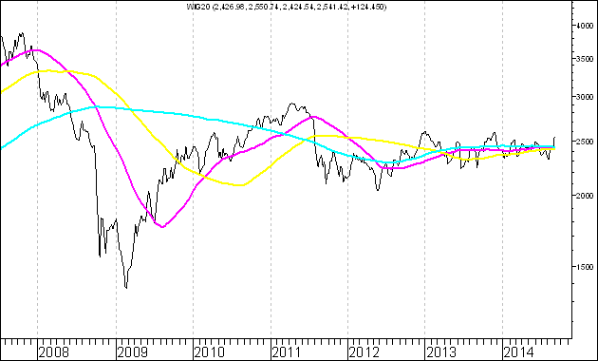
Z powyższych rozważań wynika, że czeka nas w najbliższych miesiącach prawdopodobnie bardzo silny ruch indeksu WIG 20. Teraz pytanie - ruch w dół czy w górę ?

Osobiście uważam, że w górę. Świadczy o tym szereg czynników.

- Po pierwsze w końcu października 2014 roku (w końcu października drugiego roku po wyborach prezydenckich w USA) rozpoczyna się statystycznie bardzo korzystna dla posiadaczy akcji faza czteroletniego cyklu prezydenckiego w USA.

- Po drugie: wszelkie krachy na polskim rynku akcji (ten rozpoczęty na wiosnę 1994 roku, ten rozpoczęty na wiosnę 2000 roku oraz ten rozpoczęty na przełomie 2007 oraz 2008 roku) rozpoczynały się od silnego przewartościowania cen akcji pod względem wskaźnika C/WK (cena do wartości księgowej przekraczała wyraźnie 2,0). Takiego przewartościowania obecnie na ma. C/WK wynosi 1,1.

- Po trzecie: na świecie mamy do czynienia z trwającą fazą łagodnej polityki pieniężnej.

- Po czwarte: spadające ceny surowców oraz umacniający się dolar (wobec euro) zmniejszają presję inflacyjną w USA, co prawdopodobnie pozwoli dalej utrzymać stopy procentowe na niskim poziomie zwiększając skłonność do podejmowania ryzyka na rynkach światowych.

Biorąc pod uwagę wyrażam przekonanie, że długoterminowe perspektywy sytuacji na polskim rynku akcji rysują się bardzo korzystnie.

W średnim terminie – kluczowe znaczenie ma poziom 2 628,36

Patrząc na wykres indeksu WIG 20 (sporządzony według cen zamknięcia) można dostrzec, że bardzo ważne znaczenie ma opór na poziomie 2 628,36 pkt.

Jego pokonanie (na zamknięciu sesji) otwarłoby drogę do historycznych szczytów a nawet jeszcze wyżej.

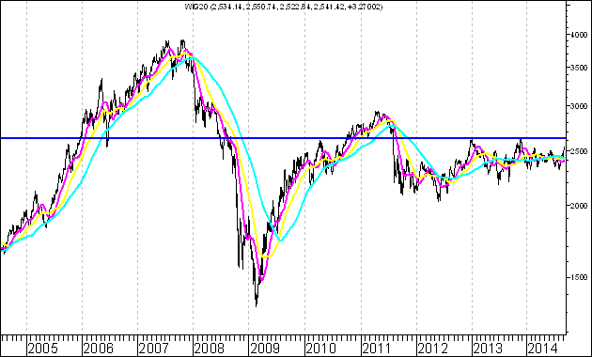
W krótkim okresie – możliwa pewna korekta spadkowa na akcjach dużych spółek

Ze statystycznego punktu widzenia zarówno wrzesień jak i październik są dla posiadaczy polskich akcji o dużej kapitalizacji raczej kiepskie. Często zdarzają się wówczas krachy. Z reguły słabnie złoty.

Ostatnie wypowiedzi członków RPP (prezesa Marka Belki, Anna Zielińska - Głębocka) wskazują na to, że nasza Rada rozważa podjecie decyzji o obniżeniu stóp procentowych, co również może osłabić kurs złotego. W tej sytuacji inwestorzy zagraniczni mogą się jeszcze obawiać agresywnie kupować akcje i być może będą czekać do momentu, gdy kurs złotego przestanie spadać. Czy to znaczy, że w okresie wrześniowo – październikowym można oczekiwać spadków indeksu WIG 20 ? Tak, chyba, że (uwaga !) w tym okresie czołowe indeksy krajów dojrzałych przebiją swe bardzo ważne roczne opory

Osobiście wydaje mi się, że szczególnie warto obserwować niemiecki DAX oraz (uwaga !) japońskiego NIKKEI 225.

DAX – kluczowy opór to 10 029,43 – linia niebieska (do jego osiągnięcia brakuje 2,9 %)

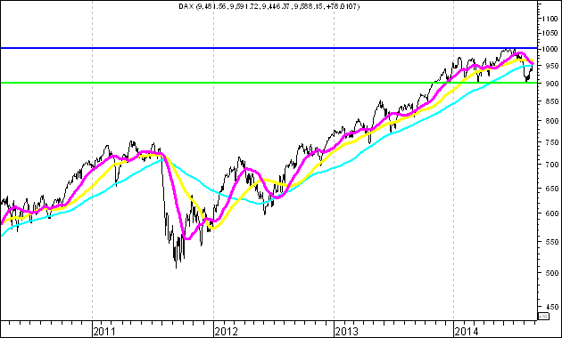

NIKKEI 225 – kluczowy opór to 16 178,94 – linia niebieska (do jego osiągnięcia brakuje 3,3 %)

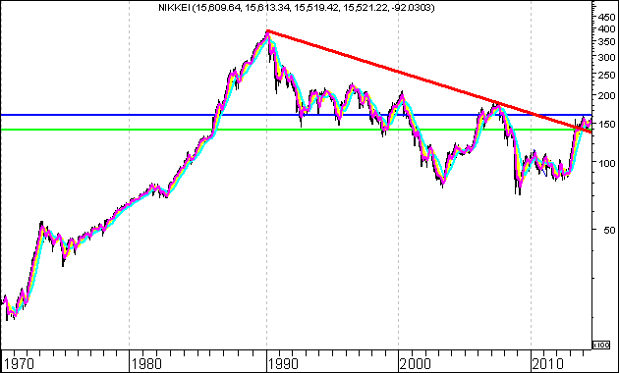

Pokonanie tych oporów (na zamknięciu sesji) byłyby bardzo silnym sygnałem kupna.

W przypadku indeksu Japońskiego NIKKEI 225 mamy jeszcze do czynienia z bardzo ciekawą sytuacją. Otóż przebita została w poprzednim roku bardzo długoterminowa zapoczątkowana na początku 19990 roku linia trendu spadkowego (zaznaczona kolorem czerwonym) !
Wykres do przemyślenia

W toku dotychczasowych rozważań wskazałem na znaczenie formacji podwójnego dna. W cyklu ,,wykres do przemyślenia” będę starał się zamieszczać przykładowe wykresy tych akcji spółek, w przypadku których mamy do czynienia z wybiciem z formacji podwójnego dna. Na tej stronie zamieszczam wykresy akcji dwóch spółek – warto zauważyć, że formacje podwójnego dna kształtowały się w obu przypadkach w zupełnie innym układzie czasowym (na wykresie górnym – przykład formacji tworzącej się, prawie 40 miesięcy, na wykresie dolnym – przykład formacji tworzącej się około 1,5 miesiąca). Dopiero przyszłość pokaże czy formacje te wypełnią się.

IMMOBILE

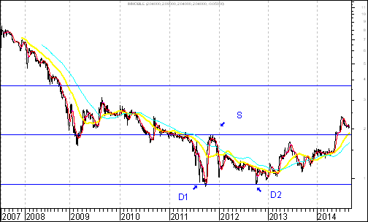

RAFAKO

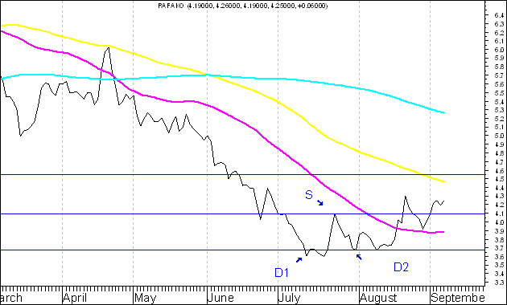

Na kolejnej stronie przedstawiłem dwa koleje przykłady wybicia z podwójnego dna. Warto zauważyć, że we wszystkich tych czterech przypadkach (IMMOBILE, RAFAKO, NETMEDIA, LENA) doszło do znacznego wybicia z formacji podwójnego dna, w tym znaczeniu, że mamy do czynienia z przekroczeniem granicy pomiędzy strefą pierwszą a strefą drugą. Przypominam, że w celu określenia tych czterech stref odmierzamy wysokość (W) między poziomem szczytu (S) a docelowym minimalnym poziomem realizacji formacji na wykresie akcji spółki a następnie wyznaczamy cztery strefy o równej wysokości. Warto zauważyć, że formacja podwójnego dna w przypadku akcji spółki NETMEDIA tworzyła się 5 miesięcy a w przypadku akcji spółki LENA nieco ponad 4 lata.

NETMEDIA

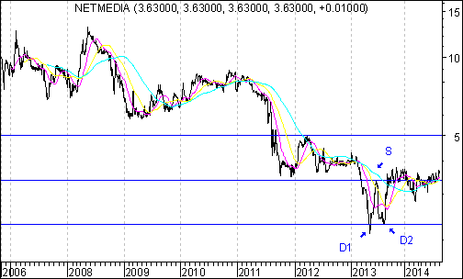

LENA

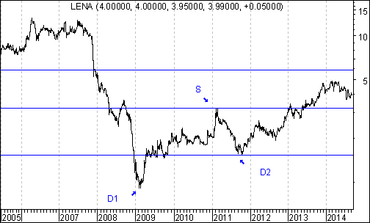

Wnioski końcowe

- Kurs dolara (w złotych) powinien w tym roku zmierzać w kierunku długoterminowej spadkowej linii trendu poprowadzonej przez szczyty z lutego 2009 roku oraz czerwca 2012 roku. Linia ta stanowi bardzo ważny opór. W chwili obecnej przebiega ona na poziomie 3,415.

- Z kolei kurs euro (w złotych) znajduje się poniżej długoterminowej spadkowej linii trendu poprowadzonej przez szczyty z lutego 2009 roku oraz grudnia 2011 roku. Linia ta stanowi bardzo ważny opór. W chwili obecnej przebiega ona na poziomie 4,281. Oznacza to, że czeka nas jeszcze w tym roku prawdopodobnie fala umocnienia kursów walut zagranicznych (w złotych).

- Analizując wykres indeksu WIG 20 w horyzoncie długoterminowym można dostrzec trwający kilkanaście miesięcy okres konsolidacji (!). Sądzę, że jesteśmy przed bardzo silnym wybiciem z konsolidacji. Uważam, że szereg argumentów przemawia za tym, że będzie to silne wybicie w górę. Przemawiają za tym: zbliżanie się najbardziej korzystnej dla posiadaczy akcji fazy amerykańskiego cyklu prezydenckiego, brak przewartościowania polskich akcji z punktu widzenia wskaźnika C/WK, łagodna polityka pieniężna w wielu krajach, spadek cen surowców, który wraz z umocnienie dolara w euro działa antyinflacyjnie i sprzyja temu, aby amerykański bank centralny wciąż utrzymywał stopy procentowe na bardzo niskim poziomie.

- Można spodziewać się, że przed tym wybiciem czeka nas jeszcze prawdopodobnie faza krótkoterminowych spadków, które często występują w okresie wrześniowo – październikowym. Patrząc na wykres indeksu WIG 20 (sporządzony według cen zamknięcia) można dostrzec, że bardzo ważne znaczenie ma opór na poziomie 2 628,36 pkt. Jego pokonanie (na zamknięciu sesji) otwarłoby drogę do historycznych szczytów (3 917,87) a nawet jeszcze wyżej.

Opracował: Sławomir Kłusek, 8 września 2014 r.

Powyższy raport stanowi wyłącznie wyraz osobistych opinii autora.

Treści zawarte na stronie internetowej www.analizy-rynkowe.pl nie stanowią "rekomendacji" w rozumieniu przepisów Rozporządzenia Ministra Finansów z dnia 19 października 2005 r. w sprawie informacji stanowiących rekomendacje dotyczące instrumentów finansowych, lub ich emitentów (Dz.U. z 2005 r. Nr 206, poz. 1715).

Autor nie ponosi odpowiedzialności za jakiekolwiek decyzje inwestycyjne podjęte na podstawie treści zawartych na stronie internetowej www.analizy-rynkowe.pl

